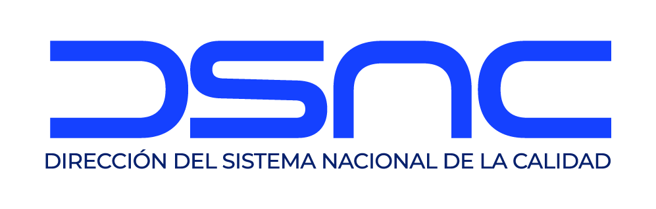

Dirección del Sistema Nacional de la Calidad
Unidad Ejecutora 104
Calzada atanasio tzul 27-32 zona 12
Horario de atención 08:00 a 16:00 hrs
PBX: 22472600
Director: Dr. Pablo Alexander Pineda

Mes: MAYO 2026

NO SE CUENTAN CON CONTRATOS BAJO EL RENGLÓN 189

Actualización: Sindy Ochoa
29/05/2026

